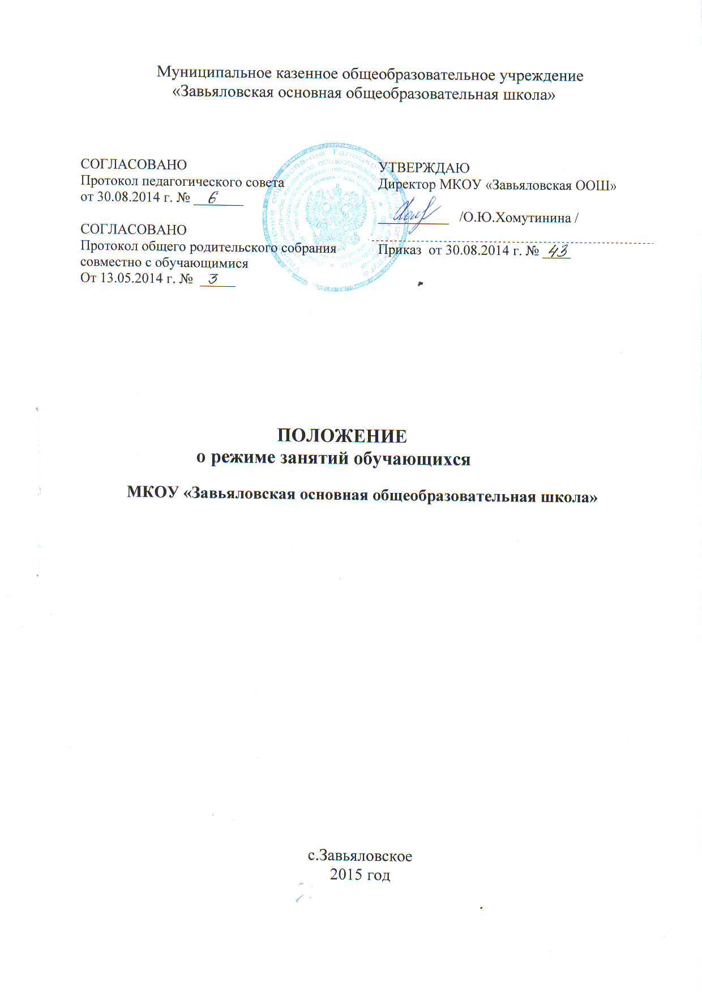1.Общие положения.

1.1. Настоящее Положение разработано в соответствии с Федеральным законом от 29 декабря 2012 г. № 273-ФЗ «Об образовании в Российской Федерации», «Санитарно-эпидемиологическими правилами и нормативами СанПиН 2.4.2.2821-10», утвержденными Постановлением главного государственного санитарного врача РФ от 29 декабря 2010 г. №189.
1.2. Настоящее Положение регулирует режим организации образовательного процесса и регламентирует режим занятий обучающихся МКОУ «Завьяловской ООШ».
1.3. Настоящее Положение обязательно для исполнения всеми обучающимися
образовательной организации и их родителями (законными представителями),
обеспечивающими получение обучающимися общего образования.
1.4. Текст настоящего Положения размещается на официальном сайте образовательной организации в сети Интернет http://zav.uralschool.ru/ в специальном разделе «Сведения об образовательной организации» подраздел «Документы» и в подразделе «Родителям», один экземпляр хранится у директора.

2. Режим образовательной деятельности

Организация образовательной деятельности в школе регламентируется учебным планом, календарным графиком, расписанием учебных, занятий объединений дополнительного образования детей, расписанием звонков.
  - Продолжительность учебного года.
2.2. Регламентирование образовательной деятельности.
Учебный год для обучающихся 1-9 классов делится на 4 четверти.
Продолжительность каникул в течение учебного года составляет не менее 30 календарных дней и регулируется ежегодно Календарным учебным графиком. Для обучающихся 1 класса устанавливаются дополнительные каникулы в феврале месяце (7 календарных дней).
2.3. Регламентирование образовательной деятельности на неделю.
Продолжительность учебной недели:
- 5-ти дневная рабочая неделя в 1-9 классах;
  - Регламентирование образовательной деятельности на день.
Учебный год начинается 1 сентября. Если этот день приходится на выходной день, то в этом случае учебный год начинается в первый, следующий за ним, рабочий день.
Продолжительность учебного года в 1 классе равна 33 недели, во 2-х – 4-х классах – 34 недели, с 5 по 8 классы – 35 учебных недель, 9 класс – до 37 учебных недель, с учетом прохождения государственной (итоговой) аттестации.
    - Занятия для обучающихся 1 – 9 классов организуются в первую смену. Занятия дополнительного образования (спортивные секции) проводятся с 18 часов.
Начало занятий в 9.00 часов по звонку. Проведение "нулевых" уроков в образовательной организации не допускается.
Занятия заканчиваются в 15 часов 00 минут
- Перемены между учебными занятиями 10 минут
- Большая перемена 30 минут
Расписание звонков:
1 урок: 09.00 - 09.40
перемена 10 минут
2 урок: 09.50 - 10.30
перемена 10 минут
3 урок: 10.40 - 11.20
перемена 30 минут
4 урок: 11.50 - 12.30
перемена 10 минут
5 урок: 12.40 - 13.20
перемена 10 минут
6 урок: 13.30 - 14.10
перемена 10 минут
7 урок: 14.20 - 15.00
- Перемена для питания в школьной столовой (во время большой перемены):
- начальные и старшие классы после 3 урока (11 часов 20 минут);
    - Общий объем нагрузки в течение дня не должен превышать:
для обучающихся 1-х классов – 4 уроков и один раз в неделю 5 уроков за счет урока физической культуры;
для обучающихся 2-4 классов – 5 уроков;
для обучающихся 5-7 классов – не более 7 уроков;
для обучающихся 8-9 классов – не более 8 уроков.
    - Объём домашних заданий (по всем предметам) должен быть таким, чтобы затраты на его выполнение не превышали (в астрономических часах): во II-III классах – 1,5 ч., в IV-V классах – 2 ч., в VI-VIII классах 2,5 ч., в IX-XI классах – до 3,5 ч.
    - Продолжительность урока:
Продолжительность уроков во 2 - 9 классах – 40 минут
В 1 классе используется «ступенчатый» режим: в первом полугодии (в сентябре, октябре – по 3 урока в день по 35 минут каждый; в ноябре – декабре – по 4 урока по 35 минут каждый; в январе – мае – по 4 урока по 40 минут каждый); обучение проводится без балльного оценивания знаний обучающихся и домашних заданий.
    - Перед началом каждого урока подается звонок. По окончании урока учитель и обучающиеся выходят из кабинета. Классные руководители и учителя во время перемен дежурят по этажам и обеспечивают дисциплину учеников, а также несут ответственность за поведение детей на всех переменах.
    - Время начала работы каждого учителя – за 15 минут до начала своего первого урока, в начальной школе за 20 минут. Дежурство учителей по школе начинается за 20 минут до начала учебных занятий и заканчивается через 20 минут после окончания последнего урока и осуществляется в соответствии с правилами внутреннего трудового распорядка образовательного учреждения.
    - Организацию образовательной деятельности осуществляют педагогические работники в соответствии с перечнем обязанностей, установленных «Должностной инструкцией».
    - Учителям категорически запрещается впускать в класс посторонних лиц без предварительного разрешения директора школы, а в случае его отсутствия - дежурного администратора.
    - Пропускной режим школу осуществляется в соответствии с «Положением о пропускном режиме школы».
    - Педагогам категорически запрещается вести прием родителей (законных представителей) во время уроков. Встречи педагогов и родителей (законных представителей) обучающихся осуществляются на переменах или вне уроков педагога по предварительной договоренности.
    - Прием родителей (законных представителей), граждан директором школы осуществляется каждый понедельник, вторник, пятница с 14.00 до 16.00 часов.
    - Категорически запрещается отпускать обучающихся с уроков на различные мероприятия (репетиции, соревнования) без разрешения администрации школы.
    - Категорически запрещается удаление обучающихся из класса, моральное или физическое воздействие на обучающихся.
    - Категорически запрещается производить замену уроков по договоренности между учителями без разрешения администрации школы.
    - График питания обучающихся, дежурства по школе утверждается директором школы
ежегодно. Классные руководители, сопровождают детей в столовую, присутствуют при приеме пищи детьми и обеспечивают порядок.
    - Школьное расписание уроков строится в соответствии с СанПиНом.
    - С целью профилактики утомления, нарушения осанки, зрения обучающихся на уроках на всех уровнях образования проводятся физкультминутки, динамические паузы и гимнастика для глаз.
    - В течение учебного дня не следует проводить более одной контрольной работы.
    - Контрольные работы рекомендуется проводить на 2-4 уроках.
    - Для обучающихся 1 классов наиболее трудные предметы должны проводить на 2 уроке; 2 - 4 классов - 2 - 3 уроках; для обучающихся 5 - 11-х классов - на 2 - 4 уроках.
    - В начальных классах сдвоенные уроки не проводятся.
    - Учитель, ведущий последний урок, сопровождает детей этого класса к раздевалке и присутствует там до ухода из здания всех учеников.
    - Изменения в расписании уроков и занятий дополнительного образования допускается по производственной необходимости (больничный лист, курсовая подготовка, участие в семинарах и мероприятиях и др.) и в случаях объявления карантина, приостановления образовательного процесса в связи с понижением температуры наружного воздуха по приказу директора школы.
    - Изменение в режиме работы школы определяется приказом директора школы в соответствии с нормативными - правовыми документами в случаях объявления карантина, приостановления образовательной деятельности в связи с понижением температуры наружного воздуха.
- Режим каникулярного времени.
3.1.Продолжительность каникул в течение учебного года составляет не менее 30
календарных дней.
3.2. Продолжительность летних каникул составляет не менее 8 недель.
3.3.Для обучающихся в первом классе устанавливаются в течение года дополнительные недельные каникулы.
- Режим внеурочной деятельности.
4.1 Режим внеурочной деятельности регламентируется расписанием работы кружков, секций, детских общественных объединений.
4.2. Время проведения экскурсий, походов, выходов с детьми на внеклассные
мероприятия устанавливается в соответствии с календарно-тематическим планированием и планом воспитательной работы.
Выход за пределы образовательной организации разрешается только после издания соответствующего приказа директора образовательной организации. Ответственность за жизнь и здоровье детей при проведении подобных мероприятий несет учитель, который назначен приказом директора.
4.3.Работа спортивных секций, кружков, допускается только по расписанию, утвержденному директором образовательной организации.
4.3. Групповые, индивидуальные занятия, занятия объединений дополнительного
образования начинаются через 45 минут после окончания уроков.
5. Промежуточная и итоговая аттестация обучающихся.
5.1.Оценка индивидуальных достижений обучающихся осуществляется по окончании каждого учебного периода:
1классов - по итогам учебного года (безотметочное обучение);
2-9 классов – по итогам четвертей, учебного года (балльное оценивание).
Порядок проведения промежуточной аттестации и системы оценки индивидуальных достижений обучающихся определяется соответствующими локальными актами образовательной организации.
5.2. Государственная итоговая аттестация проводится с использованием механизмов независимой оценки знаний - ОГЭ (в 9 классе) и в форме ГВЭ для
определенных категорий обучающихся.
6.Занятость обучающихся в период летнего отдыха и оздоровления
6.1.Летняя кампания проводится с целью оздоровления обучающихся, воспитания у них трудолюбия, любви к окружающей среде, формирования здорового образа жизни и обеспечения занятости детей в летнее время.
6.2.Организация воспитательного процесса в летний период регламентируется приказом директора школы.
СОГЛАСОВАНО
Председатель профсоюзного комитета
_____________ М.В.Хомутинин
«30» августа 2014 г.

